В данной контрольной работе «Основы теории цепей» следует произвести расчет переходных процессов в линейных электрических цепях изученными методами.
Дана электрическая цепь, (Рис 1.) в которой происходит коммутация. В цепи действует источник ЭДС. Параметры цепи даны в таблице 1.
Требуется:
1. Определить зависимость тока от времени после коммутации в одной из ветвей цепи или напряжения на каком-либо элементе или между заданными точками схемы. Задачу следует решить двумя методами: классическим и операторным, если действует постоянная ЭДС.
- Заменив постоянную ЭДС в схеме гармонической, частота, амплитуда и начальная фаза которой даны в таблице 2, решить задачу любым методом.
3. На основании полученных аналитических выражений построить графики искомой величины в функции времени в интервале от t=0 до t=3/|pmin|. Здесь |pmin|-меньший по модулю корень характеристического уравнения. На графиках показать каждую экспоненту свободной составляющей, их сумму, а также принужденную составляющую после коммутации. Слева от оси ординат изобразить часть до коммутационной составляющей искомой величины (для постоянной и гармонической ЭДС отдельно).
4. Для данной цепи определить комплексную передаточную характеристику (комплексную передаточную проводимость или комплексный коэффициент передачи по напряжению); рассчитать и построить графики амплитудно-частотной и фазочастотной характеристик.
5. Используя операторный метод, определить временные характеристики цепи: переходную h(t) и импульсную g(t) и построить их графики.
6. Используя интегралы Дюамеля, рассчитать и построить отклик цепи на импульсный сигнал указанный на рисунке 3, при амплитуде Um = 150B поданный на вход вместо постоянной ЭДС.
Примечание: 1. Длительность импульса принять равной τи=1/2|pmin|.

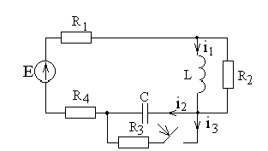
Рис 1. Схема цепи

Таблица 1
Е, В | L, мГн | С, мкФ | Сопротивление, Ом |  |  |  | Определяемый  параметр
 |  |  | R1 | R2 | R3 | R4
150 | 2 | 5 | 5 | 10 | 5 | 5 | i2

Таблица 2
Е, В | Частота, Гц | Фаза, град.
150 | 3200 | 15

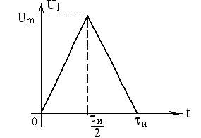
Рис 2. Импульсный сигнал (Um = 150B)

